Démo app engine

1. Inscrire app engine

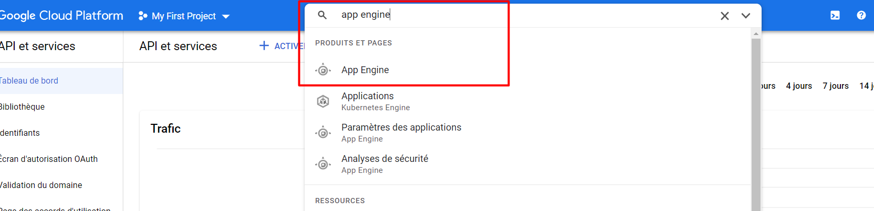

1. Cliquer sur commencer

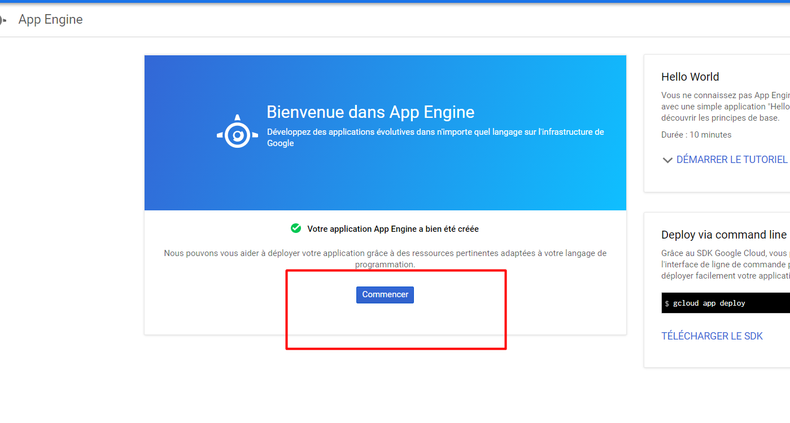

1. Choisir java et standard

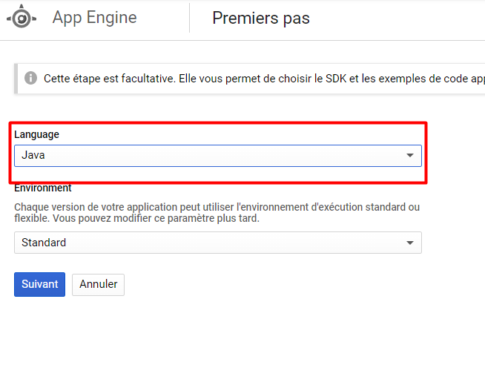

1. Cliquer définir le compte

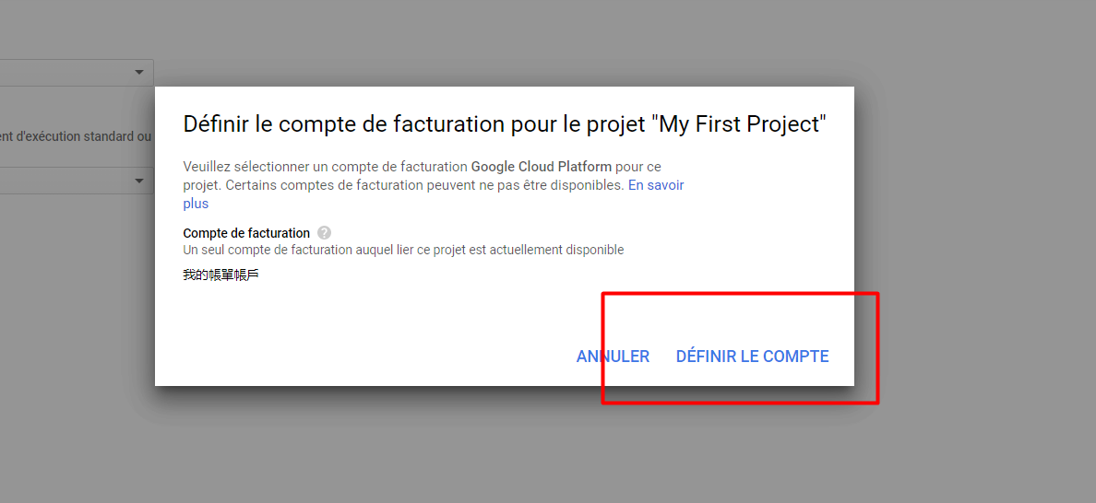

1. Télécharger le SDK cloud

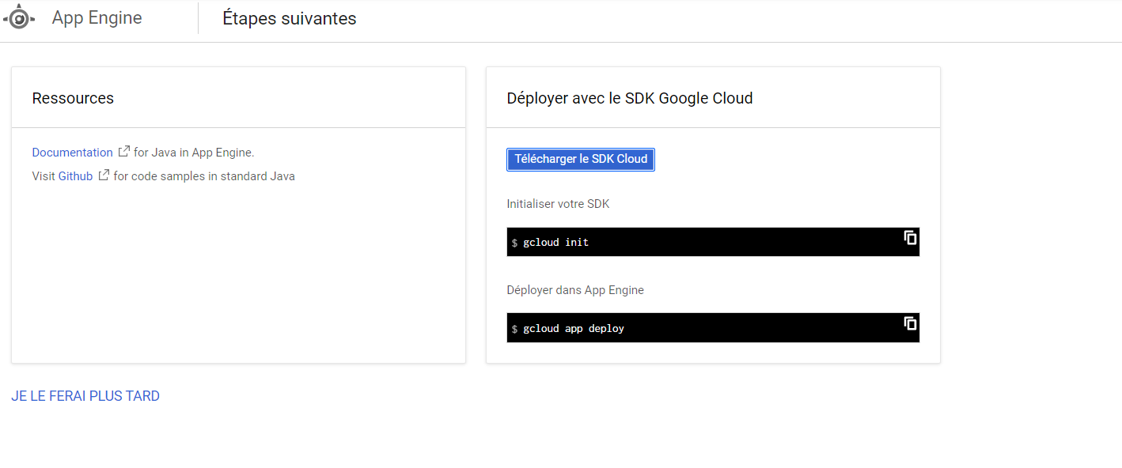

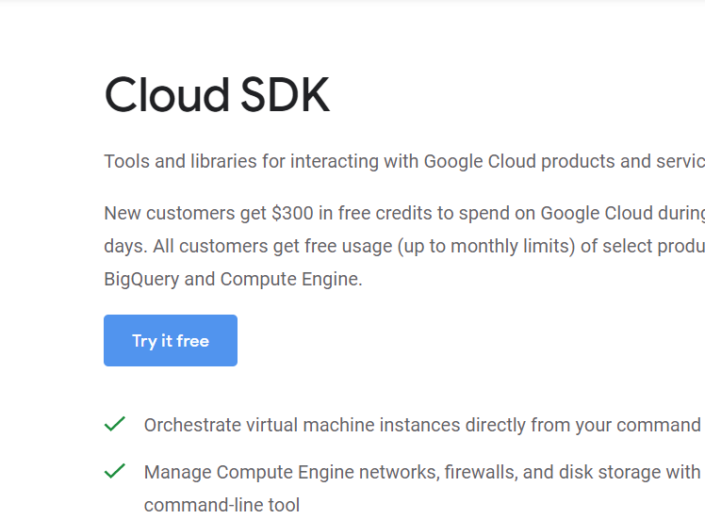

<https://cloud.google.com/sdk/>



1. Cliquer le termina sur le Navbar



1. Cliquer sur l’icon mettre le terminant sur un fenêtre 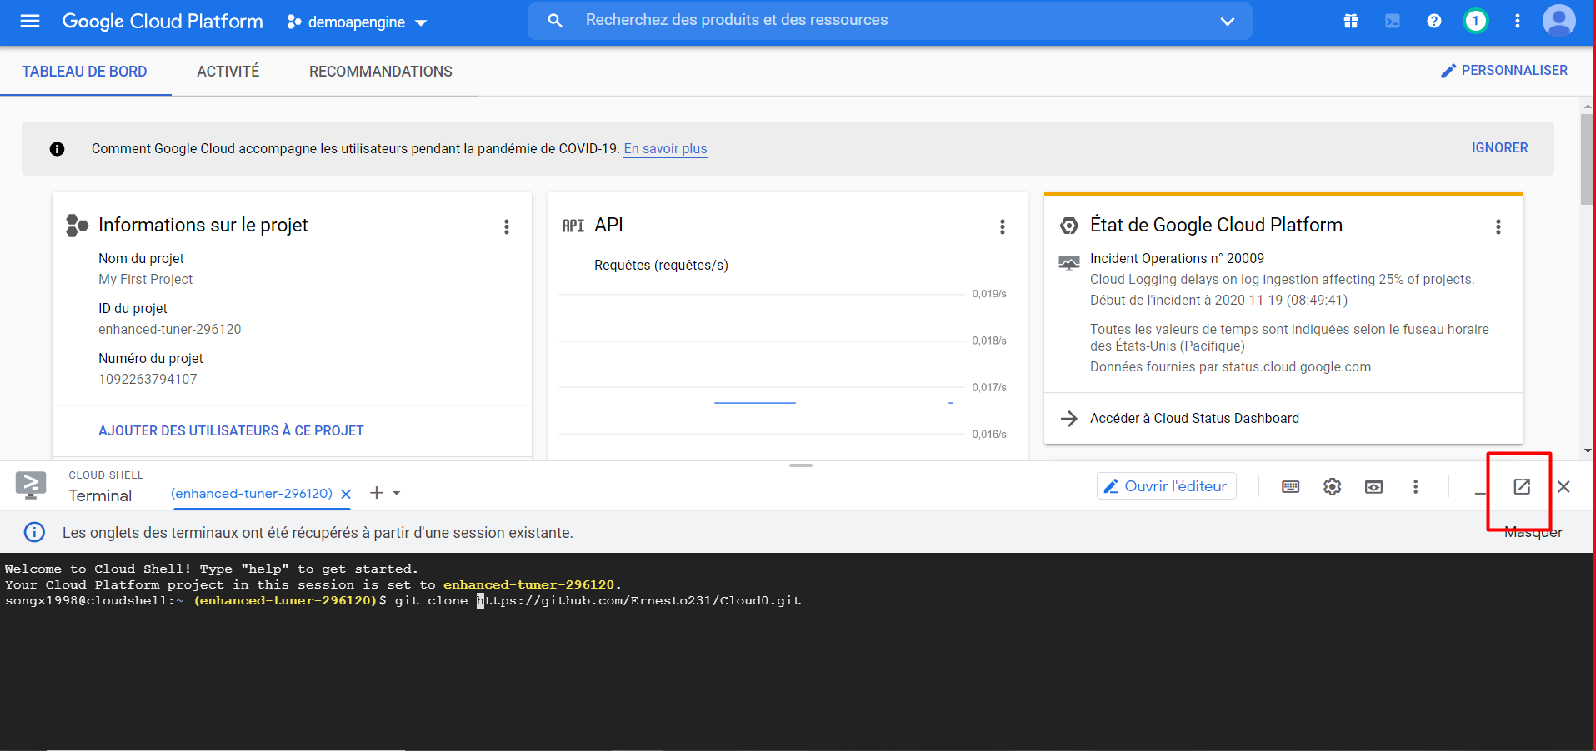
2. Cliquer sur l’icon crayon pour afficher les dossiers

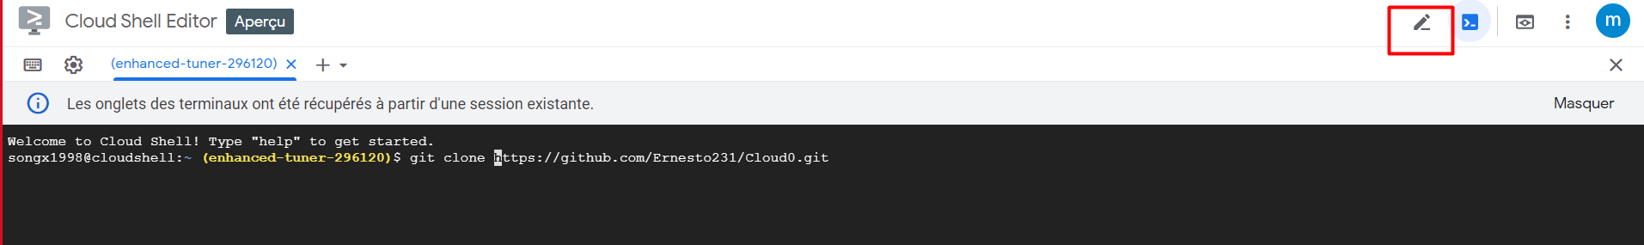

1. Git clone le projet spring boot

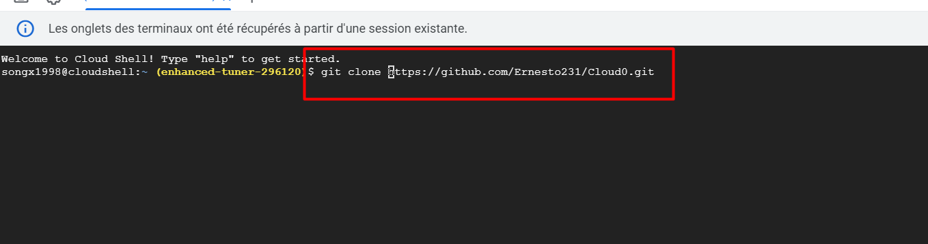

Résultat :

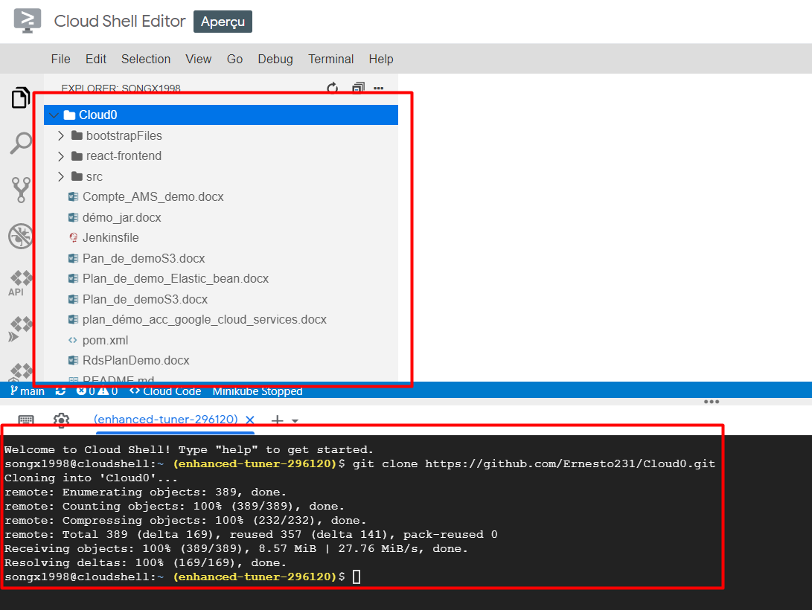

1. Open un terminer, écrire : mvn clean



1. Rentrer dans le react-frontend, écrire : npm run build

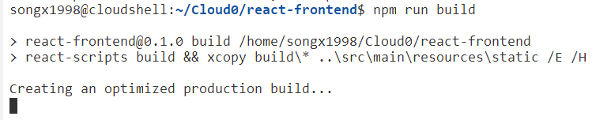

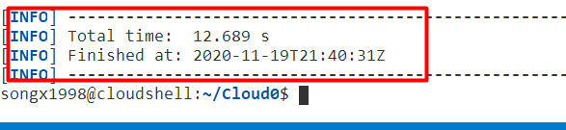

1. Sur la même place, écrire : npm start, cliquer sur y (s’il te demande de chagner la port), après cliquer sur la port

Résultat :

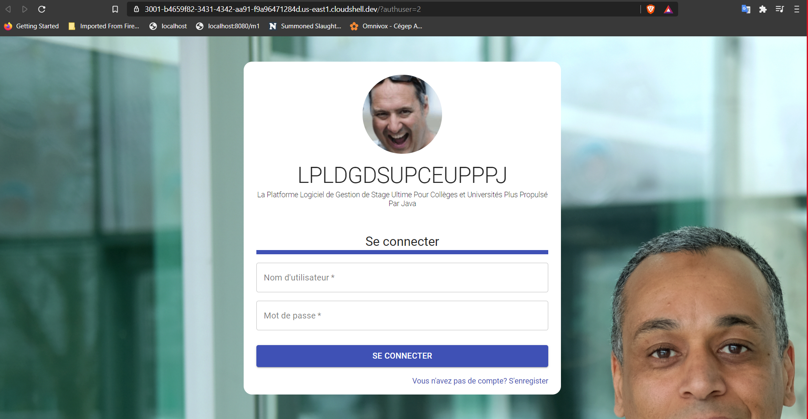

1. Sur le path cloud0/target, run le projet jar : java -jar tuimspfcauppbj-0.0.1 -SNAPSHOT.jar

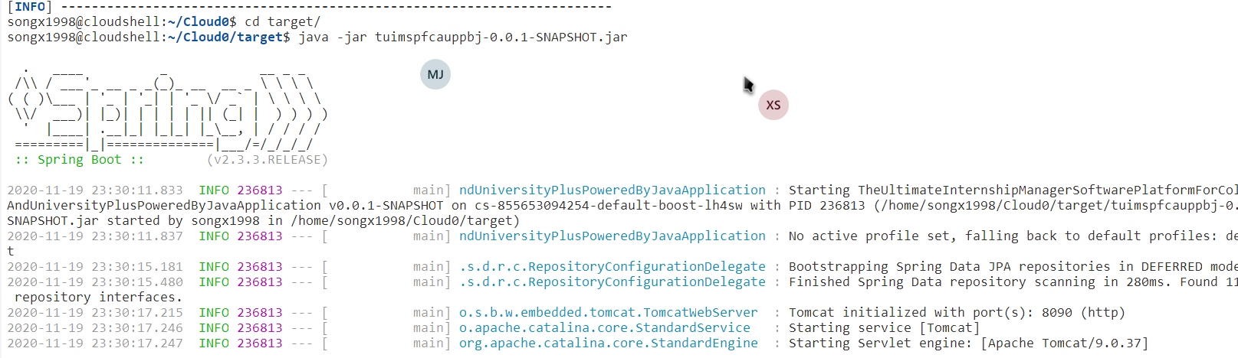

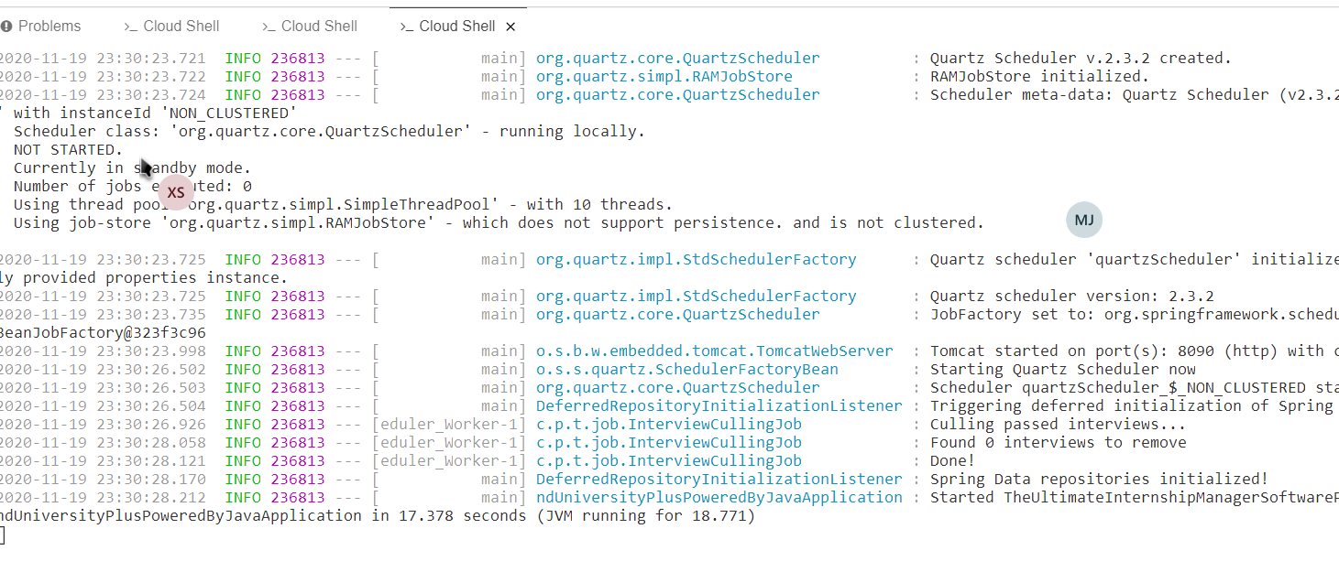

END

Problème rencontre, on n’a pas arrivé de communiquer avec le backend, il nous affiche une consigne d’activer le cloud build api, cependant on a réalisé qu’on doit accepter la facturation pour notre cart crédit.

Google ne nous laisse pas d’utiliser des cart pré-payer.

